ЧТО МЫ ЕЛИ В ИНТЕРДОМЕ?

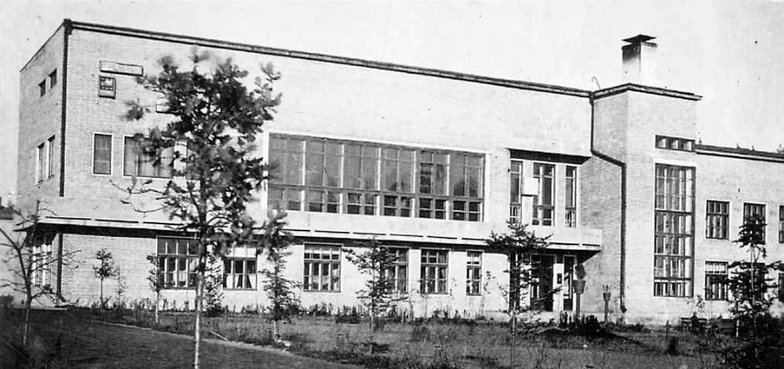
Как нам уже стало известно, память, в том числе вкусовая, подвержена тому же процессу старения, что и остальные организмы человеческого тела – процессу неумолимого перехода головы в задницу, сначала по форме и затем и по содержанию.

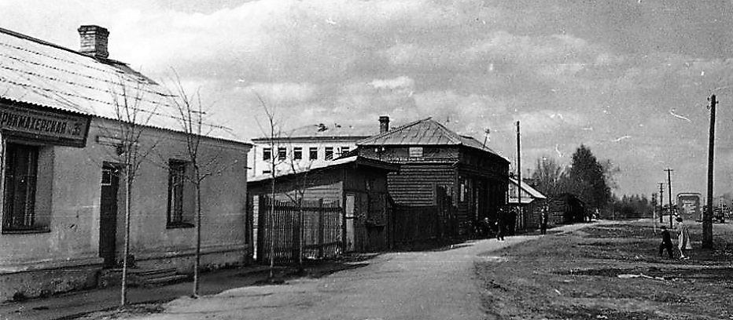
Мой рассказ - воспоминания от том как мы питались в ИДД в периоде с 1954 по 1961 г. Это были тяжелые и не простые послевоенные годы в СССР. Война в памяти у всего народа. Уничтожено войной огромное количество предприятий, городов, селений. Народ жил с большими ограничениями. В первую очередь власти восстанавливали заводы, города, транспорт, аэропорты, порты. Большинство граждан жило в коммунальных квартирах или в бараках. На снимке снят район рядом с 37-ой средней школой в которой мы учились вместе с местными детьми. Жили мы, спали и питались в ИДД а учились в обыкновенной советской школе, которую с любовью и уважением в шутку называли 37-ой средней сапожной академией. Вглядитесь в эти здания. На их вид. На условия урбанизации и сравните пожалуйста, как можно чаще с остальными, нашего ИДД, которые вписаны в этом рассказе.

Воспитанникам ИДД жилось не сладко. На чужбине и обделенные семейного тепла, своего родного языка, привычной пищи. Население Иванова и сотрудники Интердома, все без исключения, от сердца старались восполнит эти наши ущемления, уважением, дружеским теплом и абсолютной бескорыстной щедростью. Да, нам было тяжко. Но кому не было тяжко в те послевоенные дни в стране, народ которого потерпел многочисленные лишения рады победы над фашизмом? Вглядываясь в лица одноклассников 37-ой средней школы школе, видя, как они одевались и питались, всегда ощущал, что “Интердомовцы” в сравнении с “городскими” пользовались многими привилегиями. На вопрос Тома “Как мы питались в ИДД” можно ответить, не мудрствуя лукаво: “Сытно, качественно и на голову лучше абсолютного большинства местного населения!” А теперь, пожалуйста, добро пожаловать в мир детских воспоминаний бывшего воспитанника ИДД, который прибыл туда из далекого карибского острова где жил-был у бабушки, окруженный достатком, и в память у которого прочно засели картины, подлинно соответствующим строкам Маяковского, которым сегодня исполняются сто лет: “Ешь ананасы, рябчиков жуй, день твой последний приходит буржуй!”

СТОЛОВАЯ И КУХНЯ ИНТЕРДОМА
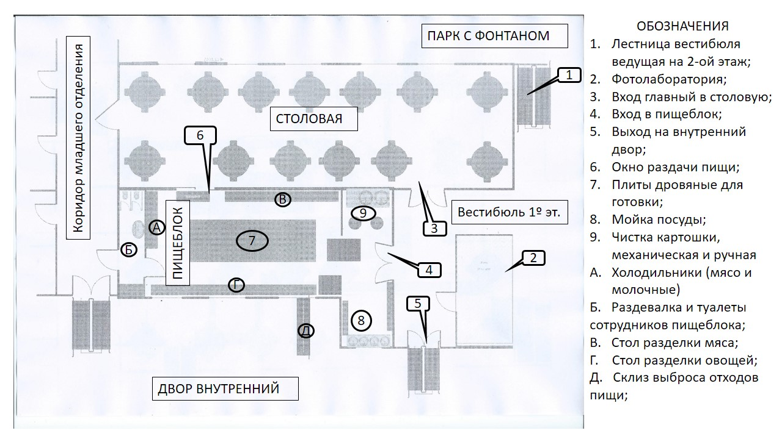
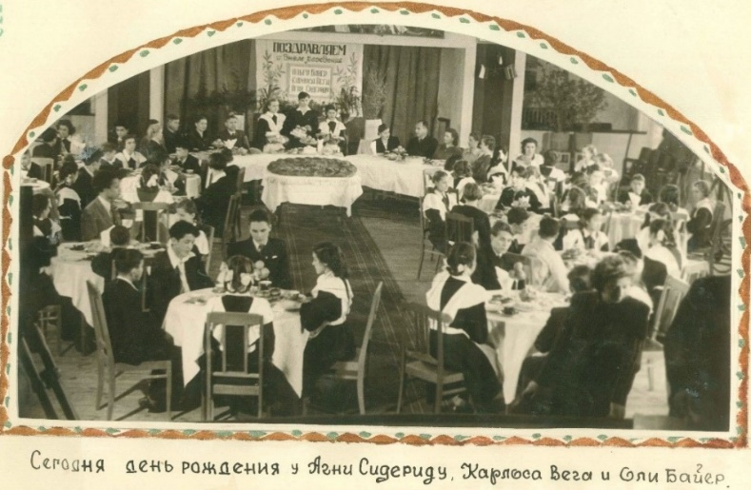
Столовая ИДД размещалась на первом этаже справа от главного входа. Столовая работала в две смены. Сначала обслуживала дошкольников и младшие классы. Воспитанники с пятого класса и старше ели во вторую смену. Столовая была просторной и очень светлой, с пятью огромными окнами с видами на фонтан и на площадку отдыха. Когда я прибыл в ИДД площадка отдыха была очень зеленой с большим количеством растений и с кустами сирени. Трапезничаешь и видишь живую природу. Столы были большими и круглыми, на пять-шесть пацанов. Столов было полтора, или два десятка. Так что в одну смену можно было обслужить от 90 до 120 воспитанников. За время моего нахождения в стенах ИДД численность воспитанников никогда не превысило 220 чел. Проблем с посадочными местами в столовой не было. По неписанным законам общежитья пацаны и пацанки занимали раздельные столы. Смешивались лишь на больших праздниках и банкетах.
К столовой примыкала кухня. Или как мы тогда называли: пищеблок. Кухня тоже была достаточно большой и светлой, окна выходили на внутренний двор.
С пятого по восьмой класс часто пришлось дежурить по кухне и по столовой, так что запомнил её устройство как свои пять пальцев правой руки. Было три типа дежурств:

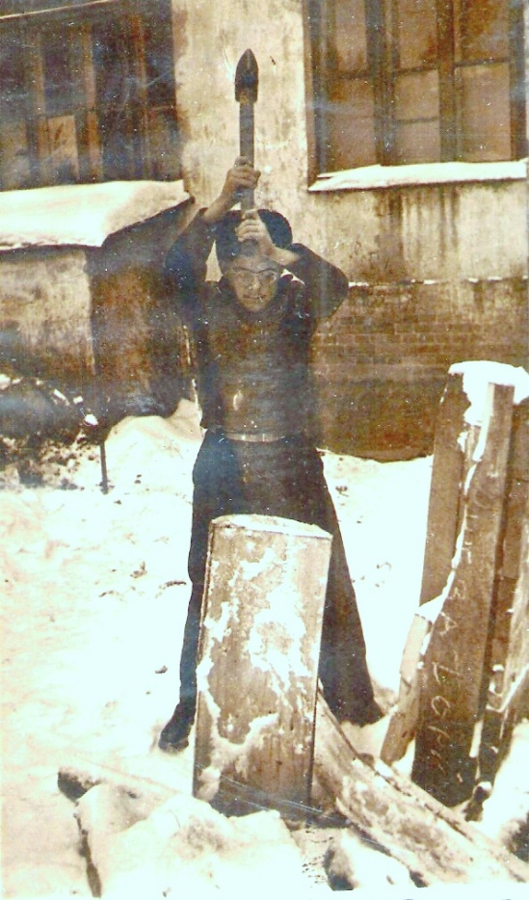
Дежурство по заготовке и доставки дров на кухню. Печь работала на дровах и углях. Задача дежурных обеспечить кухню дровами и углём на завтрак обед и ужин. Это задача выполнялась пацанами с шестого класса по десятый. Работа была ответственной, не простой и требовала больших физических и духовных сил. Особенно с октября по март. Нельзя было пропустить ни одной готовки не смотря и не делая никакой ставки на погоду.

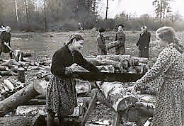
Особенно запомнились дежурства в шестом и седьмом классах. Эти дежурства были настоящей закалкой тела и характера. Но как тяжело доставалась эта самая чертовая закалка! Вставать надо было ни свет, ни заря. Дежурная Няня, Тетя Люся начинает трясти тебя и еще двоих дежурных за час до подъёма и мы из постели, еще не разбуженные от сна, на автомате одевались и выходил во двор. Не умывшись, не поевши, из теплой постели и в холод! Брр! Именно в твое дежурство наступают невидимо сильные морозы, с ветром. На тебе ватная фуфайка, затянутая солдатским ремнем, варежки, шапка ушанка и валенки. Ватные штаны мы так и научились одевать, Не для пацанов мол, эта одежка. На улице ни зги не видно. Темно. Луна или месяц еще светит. Конечно, если нет метели. Если метёт, то обходились одной лампой, на фонаре рядом со складом, мощностью не более 100 ватт, как свет в конце туннеля, на высоте четырех метров. Небольшой эллипс освещенного снега, вокруг этого столба. За этим эллипсом, тьма-тьмущая. Идешь на ощупь и снег скрипит в ответ на каждый твой шаг. Если, паче чаянья, погода стоит теплая, без мороза, то обязательно снегопад крупными мокрыми хлопьями. Варежки мокнут, снег ложится тяжелым слоем на шапке ушанке и скользкие мокрые дрова приходится доставать из-под глубокого снега. Руки потом долгое время в красной сыпи, которая шелушиться и зудит. Никаким кремом это сыпь не унять. Дежурство по колке дров для кухни и для розжига котельной - ягодки, которым предшествовал длинный цикл тяжелых работ по заготовке самих дров. Заготовка дров настоящий сизифов труд! И этим трудом пацаны Интердома занимались каждый год недели три, с середины октября до ноябрьских праздников. А затем, круглый год, 365 дней, по немного, перетаскивали на кухню и в котельную. Летом и зимой, несмотря на стужу, холод, ветер и температуру воздуха. Иногда пацанкам старших классов приходилось подключаться и под пособить пацанам, особенно в период осенней заготовки на зиму. Слава богу директору Вяткину М.А. удалось в 1956-1957 осуществить давнюю мечту реконструкции котельной, которая перешла практически на 100% с дров на уголь и мазут. Для сравнения скажу, что в с 1942 г. заготавливалось силами воспитанников порядка 3.000 м3 дров и выше в год. С 1957 г. заготавливали не более 1200-1500 м3 дров.
Нормой старшеклассника стало по 30 - 40 м3 дров на пацана. Даже высвободилась площадка, которая ранее была занята открытым дровяным складом.

Полено, предназначенное для розжига печей и котлованов котельной надо было дополнительно расколоть колуном или топором, Колуны весили два-три кг. Помашешь таким колуном пол часика и уже с тебя пар прет, как из чайника. Как только разогреешься скидываешь с себя варежки, фуфайку, шарф и даже шапку ушанку! Часто после дежурства ныла спина. Одноклассник кореец, Лева Ким, мог колоть дрова часами. Не отставал от него сухопарый жилистый Хосро Турабзаде, пацан из Ирана. Летом, работа колки дров была даже приятной, но зимой...не приведи господь еще раз испытать.

Как известно, нет худа без добра, и даже у этого дежурства были свои, особо приятные моменты. Самое радостное мгновение дежурства наступало тогда, когда ты скидывал на пол у печи на кухне последнее полено и Тетя Лиза, со своей ласковой улыбкой протягивала кружку теплого сладкого молока с теплым ломтем ноздревого белого хлеба обильно смазанный сливочным маслом! Хлеб пекли в нашей пекарне. В форме кирпича. С верхней корочкой. Этот запах и вкус свежевыпеченной буханки, с настоящей сливочным маслом до сих пор не забыт.

Дежурство по столовой в младших классах и у пацанок в старших включало накрыть на столы и проверка личной гигиены, которая сводилась к тому, что каждый воспитанник должен был вымыть руки перед обедом и показать, ладонями вверх-вниз, дежурным стоящим в дверях иначе не пустят в столовую. Самой строгой контролершей считалась Соня Параскевопулус, любого могла завернуть назад помыть как следует. И завершив обед, подмести и навести порядок в столовой. И так три раза в день. Этот тип дежурства некоторым нравилось. Из-за компенсаций. После обеда или после ужина, Старший повар ИДД, Тетя Зина, сажала дежурных за стол, накрытый чаем, вареньем и пирожками. Чем не кайф?

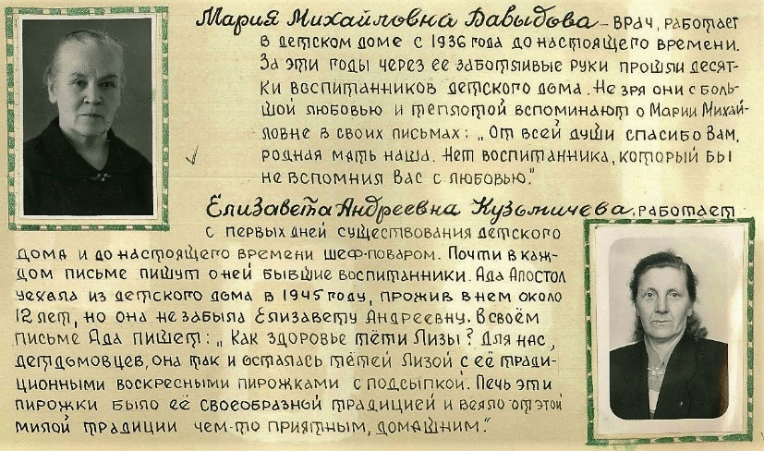
Главный врач ИДД Мария Михайловна приходила на работу до подъёма и уходила домой после ужина. Жила она в начале в общежитье ИДД в одной отдельной комнате, а когда построили в 1958 г. дом для учителей рядом со стадионом Локомотив, имела там отдельную квартиру. Мария Михайловна строго следила за соблюдением режима зарядки и тем, что она называла “водными процедурами”, к которым зимой входило обтирание туловища и спины снегом. После этого она шла на кухню и лично пробовала пищу из каждого котла. После этого Тётя Зина и Мария Михайловна подписывали меню, в котором было описание каждого блюда, что оно включало и сколько чего там было. Иногда, пять шесть раз в году, Мария Михайловна приглашала на обед или на ужин на эту дегустацию дежурную воспитательницу и дежурного старшеклассника по ИДД, которые вместе проводили или взвешивание порций или взвешивание продуктов в холодильниках и на складе кухни. Мне пришлось не раз участвовать в таких рейдах и удивлялся как кухарки, работники пищеблока и сама Тётя Лиза усердно, спокойно и даже довольная, участвовала в этих рейдах. За годы работы этого тандема Тёти Лизы с Марией Михайловной, а это как минимум с 1938 г. по 1968 г. ни разу не было ни одного отравления ни одного случая воровства с сотрудниками пищеблока. Качество использованных продуктов, мяса, молока, сметаны, масла и т.д. всегда было отменным. Был один случай, кажется воровства мяса, в 1956 г. и нарушителем была сотрудница по снабжению и обнаружили по заявлению Тети Лизы. Возмущению сотрудников ИДД не было границ. Практически все учителя и сотрудники ИДД, или бывшие сотрудники и их семьи, которые проживали в общежитии питались из кухни ИДД, с соответствующей оплатой через бухгалтерию ИДД. Ни один раз наблюдал, как их дети или члены семьи отоваривались пользуясь армейским набором алюминиевых котелков.

Продукты с нашего огорода.
“Если не посадишь, не вырастешь, не соберешь урожай и не сохранишь его, не поешь” – одна из часто повторяющихся фраз директора ИДД Вяткина М.А.
В ИДД мы собирали отменные урожаи. Так получилось, что благодаря разумному преподаванию предмета нашим педагогом из ИДД в сочетании с глубоким погружением в практику сельскохозяйственных работ пацанами и пацанками ИДД, осваивалась не только суть, но и детали предмета. Мелочи не были для нас мелочами, а важными составляющими процесса. Например, воду для полива собирали в 200 литровые бидоны, которые закапывали в землю. Вода из под кранов перемешивалась в этих бидонах с дождевой и с теми удобрениями которые сознательно туда добавляли. Жидкость эта подогревалась на солнце. И поливали мы не в то время дня, когда нам было нужно или хотелось, а только тогда, когда это нужно растениям. Именно, в те годы собирались рекордные урожаи.

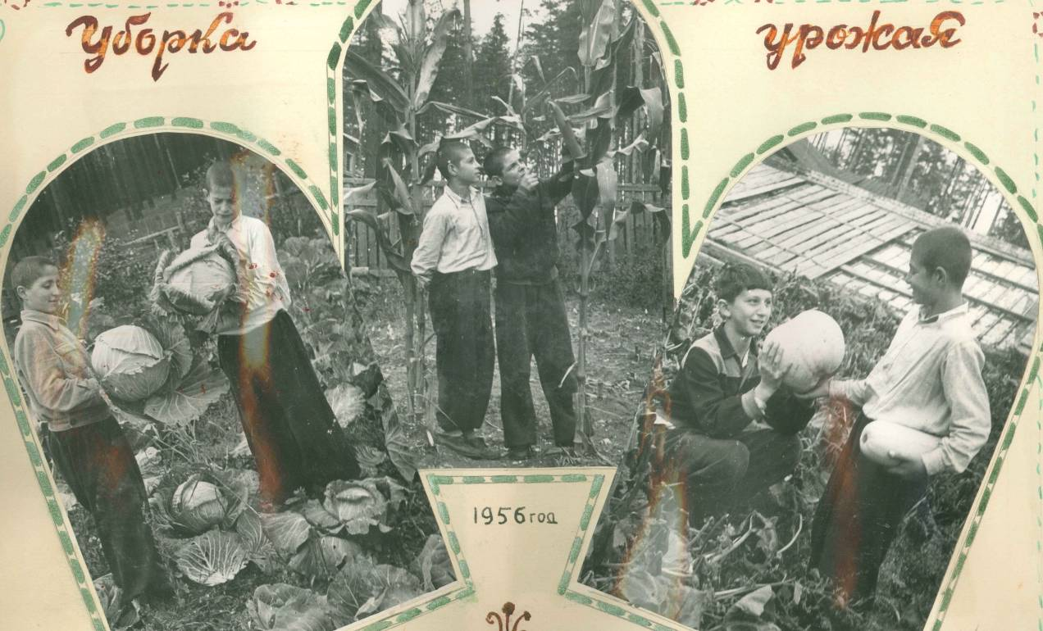

На этих фотографиях, взятых из летописи ИДД, которую мы оформляли к 25-ти летнему юбилею, приведены редкие и важные для меня фотографии. Лино Канестри с Янисом вырастили прекрасный урожай тыкв и кабачков, Булис и Панаётис вырастили огромные кочаны белокочанной капусты. Янис и я сумели на опытном участке вырастить кукурузу, которая дошла до молочной спелости.

Задача выращивания кукурузы в среднерусской полосе была серьезной общехозяйственной задачей на государственном уровне. В кружке юных натуралистов мы, обычно, подготавливали семена к каждому новому урожаю. Сушили. Отбирали, чистили и т.д. И вот пришла мысль вырастить «озимую кукурузу».

Анекдот периода 60-ых из серии «армянского радио спрашивают»:
- можно ли скрестить корову с медведем?
Армянское радио отвечает:
- Не только можно, но и нужно! Нам нужен такой крупно рогатый скот, чтобы летом молоко давал а зимой лапу сосал!

Мы же, группа пацанов мичуринцев во главе с нашим руководителем ботаником, привыкшие делать всякие прививки яблоням и вишням, решили вывести озимый вид кукурузы. И неплохо преуспели в этом начинании. Стартовали в 1956 г. и семена для посева с первого урожая уже оказалась вполне морозоустойчивой и дошла в нашей полосе до молочной спелочти. Помнится, в 1958 г. группе ученых вручили Ленинские премии за успешную работу, аналогичную нашей. Вот мы смеялись и говорили нашему ботанику:
- Следовало бы нам, в свое время, запатентовать!

В тот 1956 году много воспитанников были отмечены медалями ВДНХ и участвовали в осенней выставке на этой самом ВДНХ в Москве.

В Интердоме был прекрасный сад. Много яблонь, вишен и кустов разнообразных сортов ягод: малины, красной и черной смородины, ежевики, крыжовника, черноплодной рябины, облепихы. Каждый год весной мы окапывали, вспахивая лопатой землю вокруг деревьев, от стволов до уровня крон. Стволы красили раствором извести, обрезали сухие ветви, делали различные прививки. Лечили надломанные под весом яблок и ягод ветви, наматывая смазанные глиной марлевые лангеты на надломанное место. У каждого дерева была табличка, в которой указывались: сорт, кто и когда сажал, кто и когда ухаживал за этим конкретным деревом. Саженцы привозили из разных специализированных хозяйств и мы радовались и белому наливу, и
Помню, как на 1-ое мая 1959 г., к нашему ужасу, ночью выпал снег. Сад уже во всю зацвел. Ночной сторож разбудил няню, та разбудила старших пацанов, чтобы спасти сад! Вскоре, вместе с Гартманом, Гасаном, Максудом и Такисом стали жечь костры, чтобы дым от этих костров, покрыл, как одеялом, наши цветущие деревья. Помнится, Гартман-организатор коллективных работ, работал, не покидая сад, два дня подряд. Сад спасли и мы себя чувствовали героями. Нам сильно помогли воспитатели. Вяткин М.А. ходил петухом, а Гартман, опираясь на грабли, улыбался
Китайке, поставляемые нам мичуринцами всего СССР с которыми вели переписку.

В Интердоме сбор урожая яблок, вишен и всяких ягод измерялся тоннами, о чем каждый год докладывали на общем собрании. Для хранения привозной и собственной картошки и выращенных нами овощей и фруктов у нас был овощехранилище. Небольшое, около 60-80 м2, кирпичное здание в огороде на три четверти своей высоты, погруженное в землю. С вентиляцией. Хранили в нем овощи и фрукты. Овощи, укладывали горами по отсекам, как стойла лошадей, обитыми деревянными досками. Фрукты, в основном яблоки, укладывали на полках. С яблоками было проще, они практически доходили без проблем до начала марта. Картошку, морковь и лук приходилось перекладывать два раза за зиму, выбрасывая гнилье. Были здесь еще два больших, врытых в землю, чана, диаметром более 2-х метров и высотой, не менее 2,5 м. В них квасили капусту и овощные смеси. Также были дубовые бочки, в которых солили помидоры, огурцы и квасили яблоки. Пацанов туда пускали только на заготовительные и погрузочно-разгрузочные работы, на ремонт и на укладку нового урожая. Остальное время овощехранилище закрывалось амбарными замками и ключи были у Тети Зины, заведующей столовой, и у конюха, который периодически следил за состоянием овощей и возил, частями, эти овощи на кухню. Осенью мы заполняли эти чаны собранным урожаем. Спускались внутрь с помощью стремянок в специальных резиновых сапогах, раскладывали лопатами и мяли ногами капусту с морковкой. Иногда, шутки ради, убирали стремянку и пацанам приходились сидеть в этих чанах и работать ногами более часа.

Признаюсь, что нас возможно кормили сытно, однако чувство постоянного желания что ни будь стырить из съестного не проходило. Естественной целью этих попыток «ограбления» было овощехранилище. Как Банки с долларами в вестернах Голливуда. Какие мы только планы не строили, какими только путями мы не пытались проникнуть в этот клад. Одна из попыток удалась и Вяткин МА наказал всех старших воспитанников, ограничив на неделю потреблении каких-то продуктов, чтобы неповадно было и чтобы восстановить нанесенный ущерб в плановом хозяйстве. Было нам очень стыдно.

Хлеб мы ели белый и черный. Черный хлеб, привозили из города. А белый пекли в ИДД в соей пекарне, которая была практически полностью механизированной. Она была в подвале под крылом здания, где жила малыши. Там мастер-пекарь и его подмастерье, готовили из муки хлеб и булочки на завтрак. Хлеб пекли каждый день или через день. Из пекарни шел такой, одурманивающий запах свежего хлеба с ванилью, что даже Лино Канестри с его хроническим насморком, не мог никогда устоять искушению, каким-то образом, урвать кусочек или буханку свежего хлеба. Хлеб пекли в формах, мы называли их кирпичами. Клянусь Вам, что другого такого вкусного, ноздреватого и пружинистого хлеба, каким его пекли в Интердоме, нет и не было нигде в мире. С поджаристой верхней корочкой.

Классе в седьмом, когда по какой-то причине, не вышел на работу в пекарню подмастерье, мне по большому блату удалось попасть помощником к пекарю. Не помню, как его звали. Не помню его голоса. Но прекрасно помню его руки и умелые ловкие движения. Работа не была физически сложной или тяжелой. Но в итоге, к концу весь в поту, несмотря на то, что весь процесс был механизирован. Вернее, полу механизирован. Прежде всего надо было разжечь печь. Жар получали от горения дров. Дрова сушились под печью. Разжигали печь при помощи березовой коры и тонких длинных щепок, из той же березы, на которые наносили несколько глубоких зазубрин маленьким топориком. В итоге щепка выглядела как наконечник стрелы первобытного человека, так как их рисовали в учебнике истории.

Как-то, лет сорок спустя после Интердома, оказался в районе северного Казахстана приглашённым гостем на охоту бывалыми охотниками и бывшими бойцами. Дело было осенью. Мокро. Ветер дует. Охотники разошлись по местам указанные им егерями. Я остался вместе с двумя полковниками в отставке готовить обед. Александр Николаевич тщетно пытался разжечь костёр. Поглядев на его мучения подошел и взял у него спички и топорик. В куче дров нашел то, что искал. Изготовил березовую лучинку и повторил, ловко и умело все действия, которым меня обучил пекарь Интердома. Костер разжегся и скоро горел на славу. Александр Николаевич смотрел на меня с неожиданным уважением и говорил, вместо похвалы: “Ну господин Альварес, какой Вы на хрен европеец? Вы сибиряк-таежник! Был один такой у нас в полку в афгани. Он точно также разжигал костёр”

Затем надо было замесить тесто. Для этого замешивали муку с водой, сахаром, солью и дрожжами в специальные чаны. Этих чанов было два и оба оснащенные вертикальными смесителями с лопастями. Роль человека состояла в том, чтобы правильно загрузить бак. Очень важно, чтобы мука была подогретой, дрожжи как можно более свежие, а вода не холодной. Воду кипятили и потом остужали. Замешанное тесто затем загружали в некое подобие центрифуги. Здесь тесто мялось и из шарообразной смеси превращалось в жгут. В этом механизме тесто частично разминалось, а частично доходило за счет подогрева.

Как то я заметил на всех бачках и на траверсах механизмов литую надпись. Одну и ту же на всех механизмах. Вроде название компании изготовителя. Надпись была на немецком. Пекарь, видя мой интерес, сухо объяснил:
- Германское производство. По контрибуции получили. Умельцы, черти!
Изумление и мое явное непонимание заставили его тогда добавить:
- Кажется сейчас, это репарацией называют.
Слово репарация, связанное со словом Германия, раскрыло мне смысл прочитанного.

Из бака руками вытаскивали большой тяжелый жгут из теста. Я называл жгут -анакондой. Ручной была так же резка жгута на куски. Это были заготовки для буханок. Каждый кусок клали на стол и начинался массаж замешанного тесто. Это было на уровне колдовства руками: сначала тесто надо оттянуть по направлению от себя, нажимая сверху вниз запястьем. Затем подобрать согнутыми пальцами конец теста и сложить его пополам, по направлению к себе. Обеими руками нужно работать синхронно. Затем поднять края по бокам и подогнуть их к середине. Повернуть на 45 градусов и повторить процесс. Месить таким образом, пока тесто не станет эластичным и пружинистым. Затем, когда оно становится гладким и упругим, и когда на его поверхности начинают появляются пузырьки, это означает, что тесто готово выстаиваться. Тесто укладывают в металлические прямоугольные металлические формы, предварительно смазав их чистой тряпкой с маслом. Затем тесто смазывают сверху топленым маслом и формы накрываются полотенцем. Пока тесто доходит, готовится следующая порция. Печь, включённая еще в начале процесса доходит до своей рабочей температуры. Затем пекарь кладет на узкую деревянную лопату с длинной ручкой по 4 формы и укладывает их внутри печи. Нас было около 200 человек воспитанников. В среднем по 200 г. испеченного хлеба на воспитанника. Каждая форма около 900 г. Следовательно, надо было приготовить около 45-50 форм. Печь была большой и глубокой и поэтому за два приема, по 45 минут каждый, она справлялась с работой. В субботу готовили двойную порцию, с учетом выходного дня.

После загрузки первой партии, пекарь доставал четвертинку и наливал себе пол стакана водки. Выпивал, закуривал и отдохнув, начинал готовить вторую партию. Работал он размеренно, слаженно, не торопясь. Когда вытаскивал первые буханки, внимательно их осматривал. Иногда, запускал отдельные формы повторно в печь. Периодически он то подкидывал дрова, то разбрасывал их, пытаясь поддержать ровную температуру по всему пространству в котором хлеб пёкся. Горячие формы на столе снова смазывал топленым сливочным маслом и закрывал полотенцем. Вот тогда на его лице появлялась улыбка. В конце работы он выпивал остаток четвертинки и начинал собираться домой.

Мне за работу на подхвате, иногда, доверялась и длинная деревянная лопата, и, к тому же, полагался теплый свежеиспеченный кирпич - буханка. Как все пацаны, я прятал её на пузе, под рубашкой. Уже на лестнице, выходя из крыла малышей, я заблаговременно отрывал руками себе теплый ломоть. На крыльце у входа в главное здание меня ждала ватага пацанов, которые ощупывали меня, норовя каждый залезть мне под рубашку. В комнате делили буханку по-братски.

Однажды, с пацанами стояли и две пацанки: Дора Болтас и Эстебан Нона. Им я выдал сразу полбуханки, за что заработал несколько подзатыльников от пацанов. Но мне была дороже улыбка на лице Доры. Может быть, с этой полбуханки и началась наша первая любовь?

ОБ ИНТЕРДОМОВСКОМ МЕНЮ
По памяти меню выглядело так. Во первых суточная норма измерялась в калориях и содержала где-то около 2200 – 2400 кал /сутки. Кормили нас три раза в день: завтрак, обед и ужин. Был еще и виртуальный полдник, который выдавали сухим пайком или совмещали с ужином. Насколько помню кормили нас следующими блюдами:
На полдник: Чай, (иногда кофе с молоком, какао или чай с молоком) + булочка
Калорийная.
На завтрак: Каша. Обязательно: - Манная, пшённая, овсянка, и/или одно варёное яйцо, творог рассыпчатый, сырники, блинчики с яблочным вареньем, сметана. Масло сливочное 15 г, хлеб белый, сахар, иногда ломтик лимона.
В праздники и выходные вместо каши: омлет пышный в духовке, очень редко с начинкой из сосиски; Винегрет с селедкой; Пара сосисок (очень редко);

На обед:
Супы: Щи с карточкой вареной с куском варёного мяса; Суп гороховый с
Кусочком сало; Щи суточные, Борщ с кусочком варёного мяса; Суп грибной с
перловкой; Суп молочный рисовый; Суп рыбный с перловкой (иногда); Суп
куриный с вермишелью; Суп рисовый типа харчо (редко). В эти супы часто
украшали кусочком яйца вареного;

Второе: Котлеты (пару); Рагу мясное; Гуляш мясное по татарский; Печенка в
сметане; рыба (мороженая) жареная; Котлеты овощные с мясом; Бифштекс
(русский) в луковом соусе со сметаной;

Гарнир: Картофельное пюре; гречневая каша; макароны; вермишель; картошка
жареная с салом (иногда);
Макароны по флотский; голубцы ленивые, запеканка из макарон с мясной
подливкой; Картошка жареная с грибами; Плов рисовый с кусочками мяса; (эти
блюда подавались без гарнира).

По праздникам на обед подавалось салат капустный с морковкой с маслом растительным; Винегрет с селедкой;

На десерт: Компот из сухофруктов; Компот из яблок и ягод (в сезон); Кисели;
Чай; Хлеб черный;

На ужин: Винегрет; Рагу овощное с варёной картошкой, салат оливье (по
праздникам и событиям); два блинчика с фаршем; Два блинчика с творогом;
Каша гречневая с подливой; Картошка варёная со сметаной; Чай, хлеб, масло
сливочное 15 г. сахар песок.

В праздники на завтрак и на ужин добавляли пирожки печеные с начинками: с рисом, яйцом и с луком; с варением, с пюре картофельным, с печенкой с луком.

Дни рождения праздновали по месяцам в один и тот же день для всех рожденных в этом месяце. Тетя Зина приготовляла к этому дню песочный пирог с варением и с присыпкой.

Полдник брали сухим пайком в школу. Чаще всего это был ломоть белого хлеба с маслом покрытое сахарным песком. Делали мы эти бутерброды так: намазывали масло на хлеб, и намазанной стороной давили кусок хлеб на сахар насыпанный на тарелке. Однако мы эти полдники сами не ели на переменах. Мы отдавали их своим городским одноклассникам родители которых не имели что дать своим питомцам.

Курьезно отметить, что большинство бывших Интердомовцев с которыми сейчас встречаюсь большие любители “супов и похлёбок”, т.е. блюд для которых требуется ложка. Ту же привычку или предрасположенность к этим блюдам наблюдаю у людей из сельской местности, привыкшие к чисто крестьянским порядкам.

Долгие годы в Интердоме позволяют мне до сих пор считать своими, привычными и семейными, такие блюда и продукты как: селедку, гречневую кашу, овсянку, борщ, блинчики с творогом и со сметаной, фруктовые компоты, рагу с печенкой и луком в сметане с гречкой, ленивые голубцы.

Считаю, что те чувства благодарности, уважения и преклонения, которое мы Интердомовцы сохранили к воспитателям и сотрудникам ИДД, к конкретным людям с конкретными лицами и фамилиями, хранится в нас благодаря тому, что это были простые, честные, бескорыстные люди с большой буквы. Они нас любили, уважали и лелеяли и считали себя ответственными за наше здоровье и воспитание, отдавая этой задаче все свои силы и умение. Они не обворовывали и не пытались получить какое-то дополнительное благо за нас счет. Имена и образы Давыдовой Марии Михайловны, Кузьмичевой Елизаветы Андреевной и Михаил Александровича Вяткина останутся в моей памяти как людей близких и родных.

Тётя Лиза заметила, что я спрятал варёное яйцо и пару кусков хлеба с маслом и несу их вниз к себе в химическую лабораторию, которую Вяткин МА разрешил организовать в девятом классе. Остановила меня и спрашивает:
- А это зачем несешь?
- На потом.
- На потом или на закуску. Выпивать стали?
- Что вы, Тетя Лиза, как вы можете так думать?
- Потому, что не слепая, да и дружок твой, мой младший домой является иногда а зрачки из орбит вот-вот выскачут. Не бойся никому не скажу. Пить надо уметь, чтобы на здоровье а не во вред. Лучше признайся, ну!
- Тетя Лиза, так это для храбрости. По рюмашке. Для танцев и после бани. Совсем чуть-чуть.
- Вот, что скажу. Чистую водку пить да еще и закусывать рукавом, дурацкое это дело. Когда соберётесь выпивать неси мне за день-два эту дрянь, я из неё здоровый напиток сделаю.
Чем черт не шутить подумал я и поверил ей. А как же иначе. И в назначенный пацанами день понёс ей пару бутылок. Она спросила сколько нас будет. Будет семеро, ответил я. Спросила когда будем пить и узнав, что в субботу после бани, перед ужином и киносеансом, попросила зайти к ней со входа в коридора младших классов. В тот вечер мы пили водку настоянную на бруснике и закусывали пирожками и малосольными грибами. Толик Кузьмичев, выпивая с нами, краснел как девица из-за слов благодарности в адрес матери услышанные от нас.

Не помню точно, кажется в 1960 г. на празднование пятнадцатилетия “Дня победы” в ИДД вместе со школьниками 37-ой средней школы устроили полудневный лесной пеший поход с рюкзаками и завершали обедом в этом же лесу. Тётя Лиза устроила тематически обед “Полевые и тыловые кухни в годы войны”. Чёрт знает откуда она достала две военные полевые кухни и вместе со своей бригадой на одной приготовили обычный паек бойцов на передовой: первое блюдо - щи с мясом и с картошкой и на второе гречневая каша с котлетой с подливкой. На второй полевой кухне приготовили обычный обед для тружеников тыла: первое блюдо- зеленые щи из листьев конского щавеля, лебеды и крапивы, а на второе оладьи (драники) из картофельных очистков. Оба блюда на воде, без мяса и масла. Этот наглядный урок жертвоприношения тыла, в основном стариков, женщин и детей фронту, здоровым мужикам идущим в, может быть, последний для них бой, не забыт мною и сегодня.

Педагоги и сотрудники Интердома считали нас своими родными и учили нас жить. Правильно жить. Честно. Так как они жили и работали. Просто и на полную катушку. И кормили нас, как умели и чем могли и гораздо лучше, чем своих родных.

САФ, Калаф, 27.09.2017-03.11.2017

